DAGUITSTAP
op DONDERDAG 5 FEBRUARI 2026
Bezoek aan Volvo Trucks in Gent en Piano’s Maene in Ruiselede

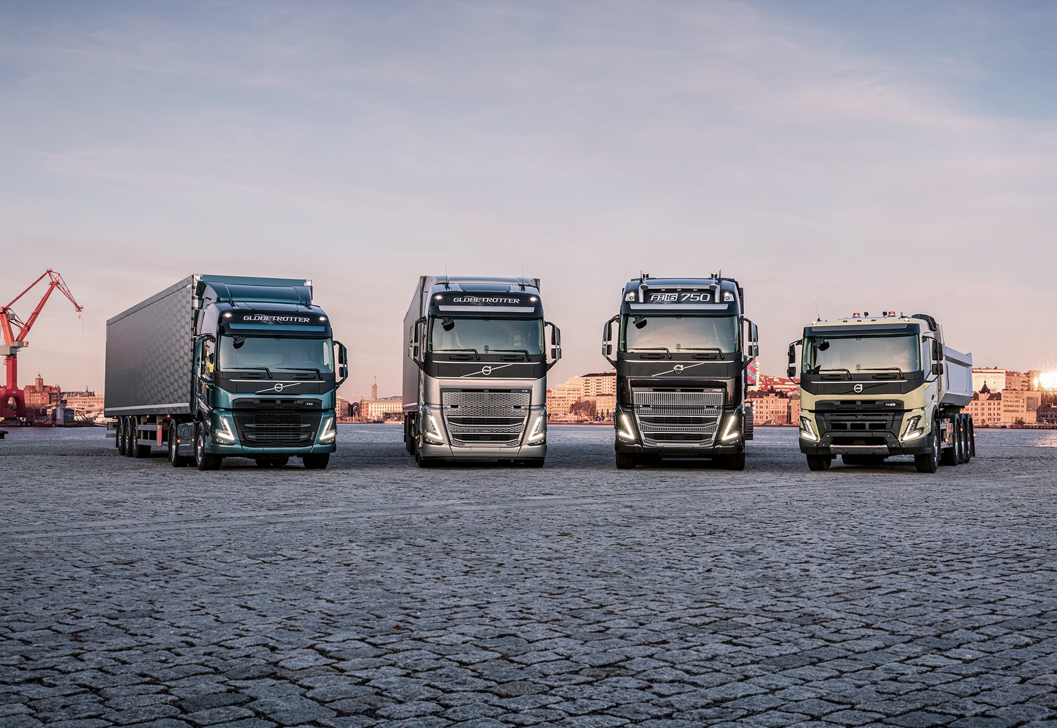
PROGRAMMA
Wij vertrekken om 11.00 uur stipt in Zellik aan de parking Brusselsesteenweg/Noorderlaan en rijden daarna door naar Aalst waar we om 11.30 uur de rest van het gezelschap oppikken aan Fr. Blanckaertdreef/Osbroek.
Bij Volvo Trucks in Gent worden wij ontvangen om 12.00 uur voor de lunch. Daarna volgt een uitgebreide rondleiding in de productiehallen en de geschiedenis van de fabriek.
De vestiging van Volvo in Gent is de enige vrachtwagenbouwer in België en was in 2007 de eerste CO₂-vrije voertuigfabriek ter wereld. Tijdens ons bezoek maken we kennis met de moderne assemblagelijnen, innovatieve productiemethoden en duurzame energievoorziening. Het bezoek gebeurt onder begeleiding van een gids en met respect voor de veiligheidsvoorschriften: het dragen van een veiligheidshesje en stevig schoeisel is verplicht en wordt voorzien door Volvo zelf. Foto’s nemen is enkel toegestaan na toestemming van de gids.
Na dit bijzonder bezoek rijden we verder naar Piano’s Maene in Ruiselede, één van de meest gerenommeerde pianobedrijven van Europa.
We starten met een broodjesmaaltijd en ontdekken vervolgens tijdens een geleid bezoek het Chris Maene Atelier, waar ambachtelijke en innovatieve piano’s gebouwd en gerestaureerd worden. Ook het pianomuseum en de toonzaal met een indrukwekkende collectie historische instrumenten komen aan bod.
Het bezoek wordt afgesloten met een concert op historische klavierinstrumenten, waarbij elk muziekstuk wordt gebracht op een ander instrument uit de collectie. Een unieke muzikale ervaring!
Wij verwachten terug te zijn in Aalst omstreeks 23 uur en in Zellik om 23.30 uur.

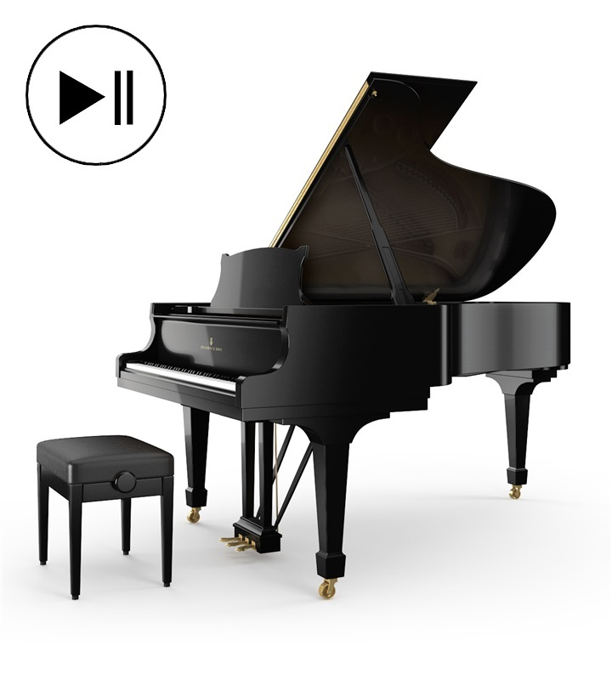
Autonoom spelende piano

HET PROGRAMMA SAMENGEVAT:
11.00: Opstapplaats Zellik: parking Brusselsesteenweg/Noorderlaan
11.30: Opstapplaats Aalst: Fr. Blanckaertdreef/Osbroek.
12.00: lunch bij Volvo trucks
Varkensgebraad met champignons en kroketten
Dessert
Tijdens maaltijd is 1 consumptie (frisdranken/water) inbegrepen
14.00: bezoek aan Volvo Trucks. Zorg voor aangepast, gemakkelijk schoeisel
16.30: we rijden door naar Piano’s Maene
17.30-18.00: ontvangst Piano’s Maene met broodjesmaaltijd
18.00-22.00: bezoek aan piano’s Maene met afsluitend concert
23.00: terug in Aalst
23.30: terug in Zellik
INSCHRIJVINGEN
Inschrijvingen gebeuren door overschrijving van 80 euro per persoon binnen het betaalblok 15 tot 19 december 2025 op rekeningnummer BE49 7340 2675 8871 met vermelding VOLVO-PIANO, opstapplaats A(alst) of Z(ellik), Vermeld ook desgevallend veggie of voedselallergieën.
In deze prijs zijn inbegrepen: vervoer met autocar, lunch bij Volvo Trucks, broodjesmaaltijd bij Piano’s Maene, de rondleidingen, concert en fooien.
DEELNAME & PLAATSEN
Wij hebben 45 plaatsen kunnen reserveren. Indien er meer inschrijvingen zijn dan beschikbare plaatsen, zal de toewijzing via uitloting gebeuren.
Wij hopen jullie te mogen begroeten op deze interessante en gevarieerde uitstap.
Het bestuur
CONTACT
Voor bijkomende inlichtingen kan je steeds terecht bij de verantwoordelijken van deze daguitstap:
- Jean-Paul Deville – Tel. 0494 638 311of jean-paul.deville@telenet.be
- Hugo Vanderpooten – Tel. 0476 916 052 of hugovanderpooten@telenet.be
PERSOONSGEGEVENS
We wijzen er graag nog even op dat er foto’s worden gemaakt op deze activiteit en dat we die ook op onze website publiceren. Als je dit niet wil, dan kan je ons dat steeds laten weten bij je inschrijving. Als je achteraf toch je foto op de website ziet staan, dan doen we onmiddellijk het nodige.

